ΒΙΟΓΡΑΦΙΚΟ ΣΗΜΕΙΩΜΑ

Θεοδοσίου Σταυρούλα
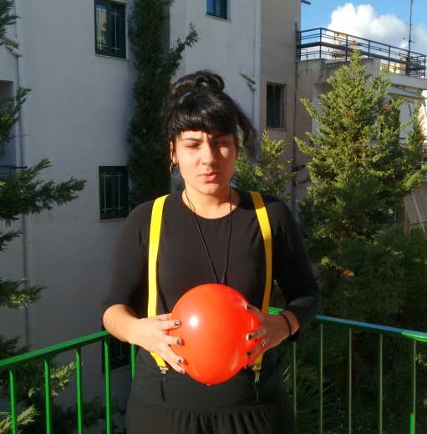
Η Σταυρούλα Θεοδοσίου, γεννήθηκε το 1993, είναι κοινωνιολόγος, απόφοιτη του Παντείου Πανεπιστημίου και προσφάτως μεταπτυχιακή φοιτήτρια στο τμήμα Θεατρικών Σπουδών του πανεπιστήμιου Πελοποννήσου.Μιλάει τρεις γλώσσες, Αγγλικά, Γαλλικά και Ισπανικά και ζει μόνιμα στην Αθήνα. Οι Παραστατικές Τέχνες, «εισέβαλλαν» ξαφνικά στη ζωή της, για να της δώσουν νόημα, τα τελευταία 5 χρόνια· κατά την διάρκεια αυτών των χρόνων συμμετείχε σε διάφορες παραστάσεις, σε performance και σε θέατρο δρόμου, ενώ προσφάτως ανακάλυψε και την γοητεία της αφήγησης παραμυθιών. Επίσης έχει συμμετάσχει σε ταινίες, κυρίως φίλων της ερασιτεχνών όπως εκείνη, και τραγουδάει στο δρόμο παίζοντας κιθάρα.

